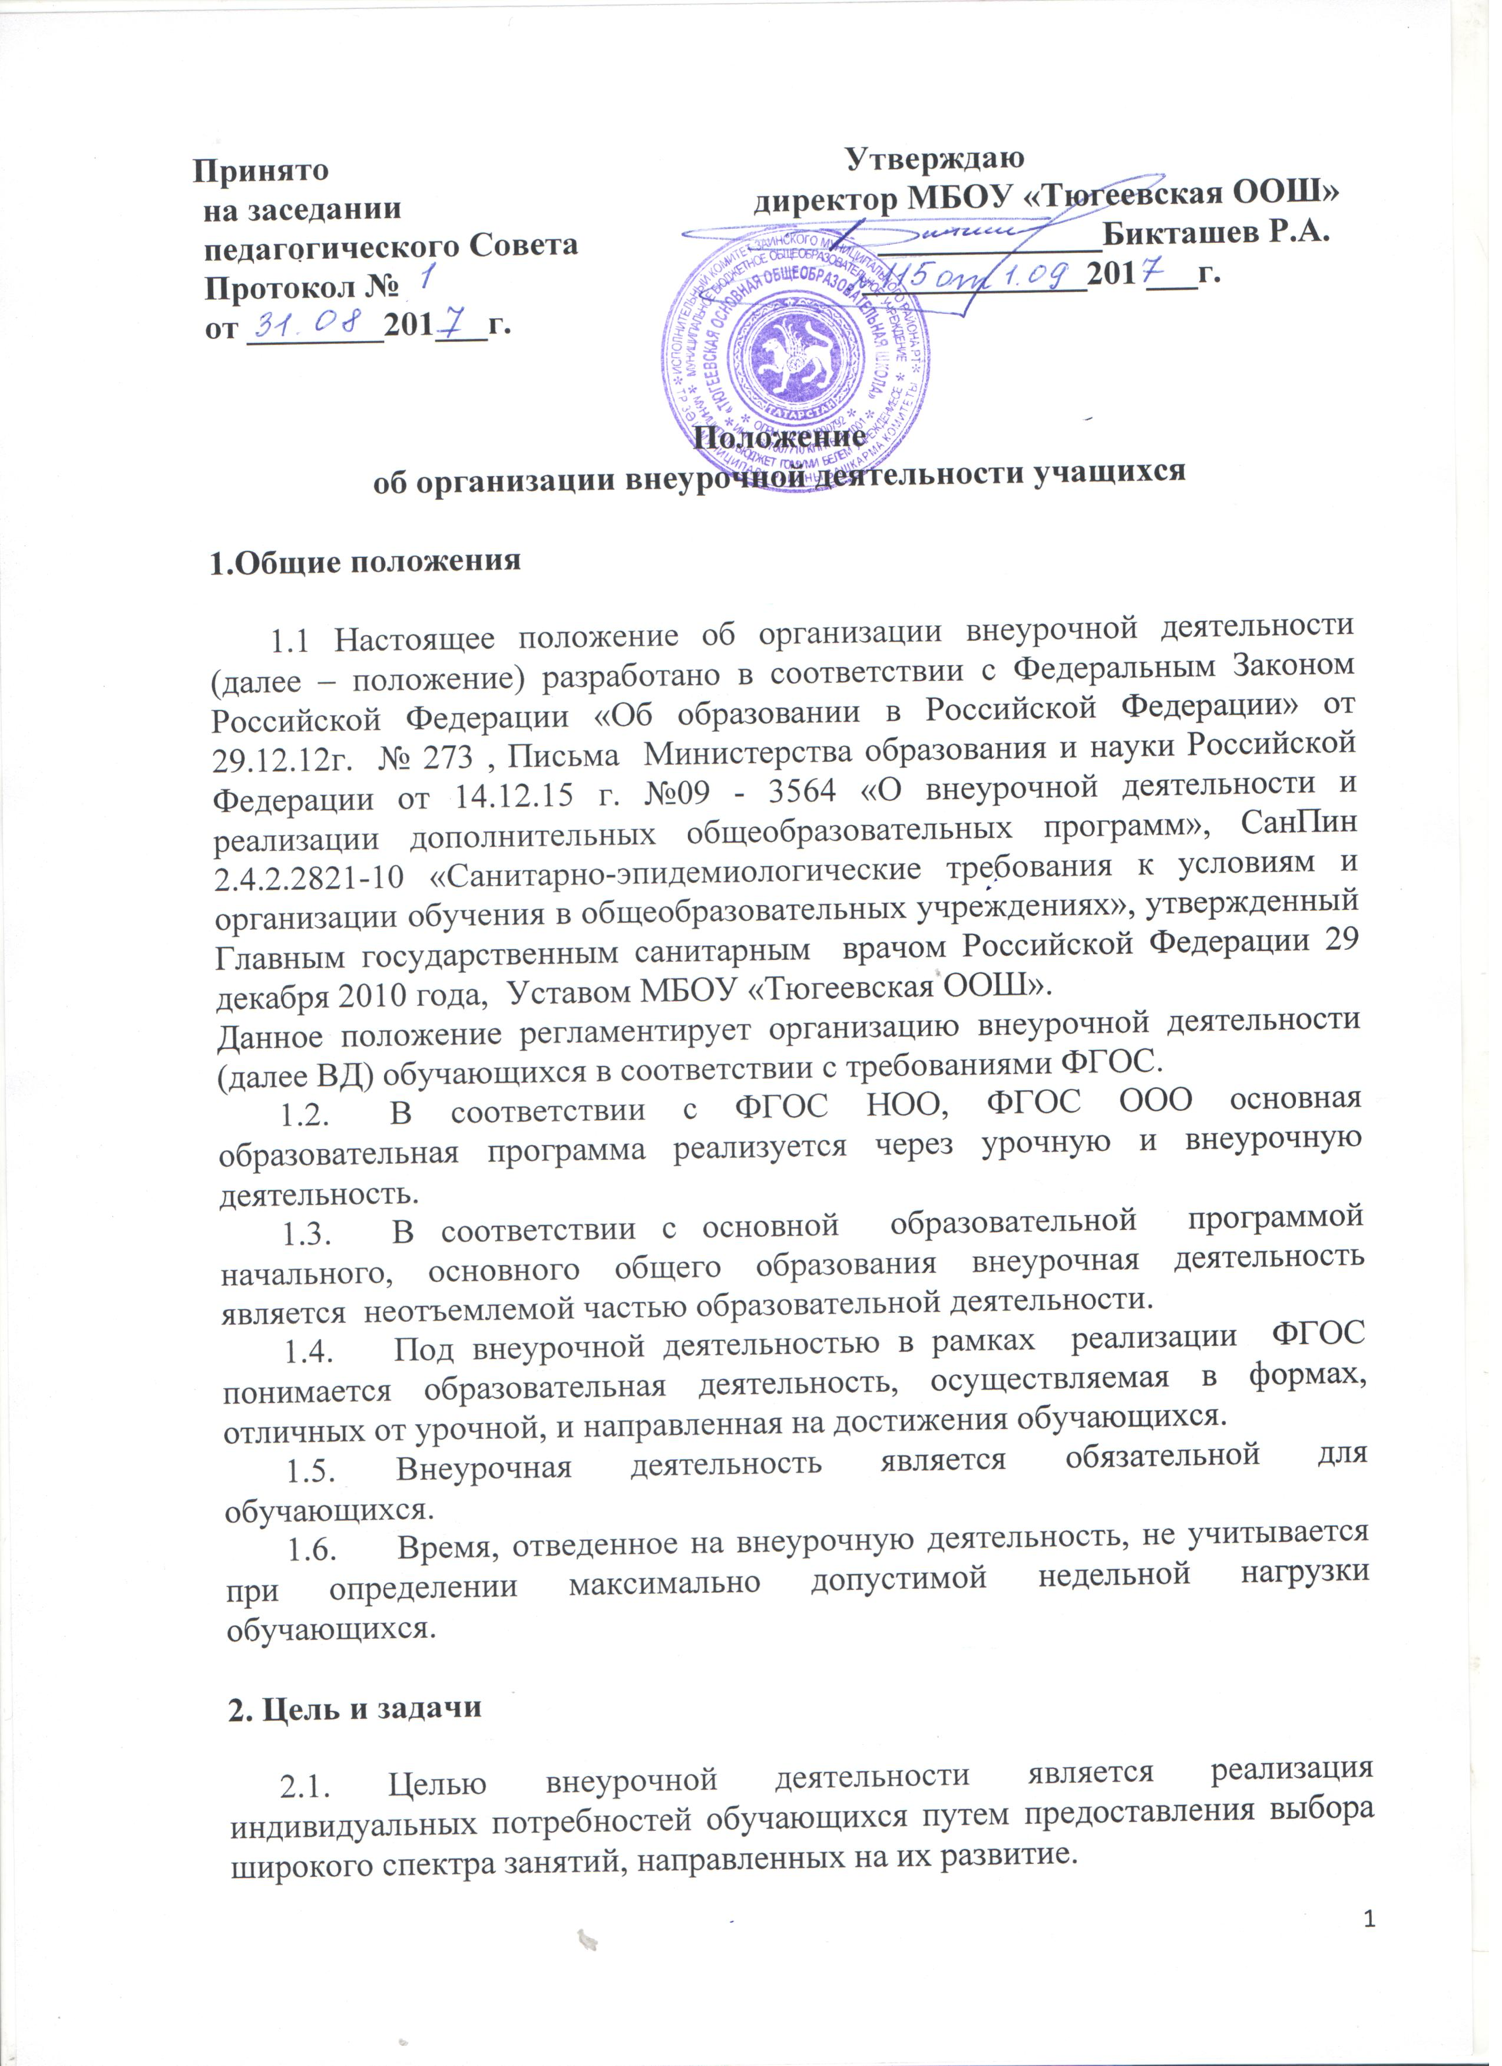 2.2. Внеурочная деятельность направлена на решение следующих задач:
- создание условий для развития личности, социального, культурного, профессионального самоопределения, творческой самореализации;
- обеспечение эмоционального благополучия обучающегося;
- профилактику асоциального поведения;
2.3. Внеурочная деятельность может быть использована на введение учебных курсов, расширяющих содержание учебных предметов, обеспечивающих различные интересы обучающихся.

3. Организация внеурочной деятельности

3.1.Внеурочная деятельность может реализовываться
- по направлениям: духовно-нравственное, социальное, общеинтеллектуальное, общекультурное, спортивно-оздоровительное;
- по видам: игровая, познавательная, досугово — развлекательная деятельность (досуговое общение), проблемно-ценностное общение; художественное творчество, социальное и техническое творчество, трудовая (производственная) деятельность, спортивно-оздоровительная деятельность; туристско-краеведческая деятельность, исследовательская деятельность и др.;
- в формах: экскурсии, кружки, секции, олимпиады, викторины, конкурсы, фестивали, проекты, соревнования, поисковые исследования, посещение театров, через организацию деятельности обучающегося во взаимодействии со сверстниками, педагогами, родителями.
3.2.Внеурочная деятельность осуществляется по образовательным программам или программам внеурочной деятельности (рекомендованными Министерством образования и науки РФ) или образовательные программы внеурочной деятельности разрабатываются и утверждаются образовательным учреждением самостоятельно. Возможно использование авторских программ.
3.3. Образовательные программы внеурочной деятельности могут быть различных типов: комплексные; тематические; ориентированные на достижение результатов; по конкретным видам внеурочной деятельности; индивидуальные.
3.4. ФГОС общего образования определяет количество часов внеурочной деятельности на каждом уровне образования
- до 1350 часов на уровне начального общего образования (4 года обучения)
- до 1750 часов на уровне основного общего образования (5 лет обучения)
3.5. Школа самостоятельно определяет объем часов, отводимых на внеурочную деятельность (до 10 часов в неделю в каждом классе) в соответствии с содержательной и организационной спецификой своей основной образовательной программы, реализуя указанный объем часов, как в учебное, так и каникулярное время.
3.6. Количество часов, отводимое на внеурочную деятельность в определенном классе, школа определяет самостоятельно, исходя из имеющихся ресурсов и за счет интеграции ресурсов школы и учреждений дополнительного образования детей.
3.7. Занятия внеурочной деятельности могут проводиться учителями школы или педагогами учреждений дополнительного образования.
3.8.Учащиеся, их родители (законные представители) могут участвовать в выборе направлений и форм внеурочной деятельности.
3.9. В сентябре формируются группы для проведения занятий внеурочной деятельности.
3.10. Внеурочная деятельность может реализовываться через:
- реализацию дополнительных общеобразовательных программ школы
- деятельность, реализуемую классным руководителем, (классные часы, экскурсии, диспуты, походы в кино и театры, круглые столы, диспуты, общественно – полезные практики и др.)
- деятельность иных работников школы (библиотекаря).
- реализацию дополнительных общеобразовательных программ учреждений дополнительного образования, а так же организаций культуры и спорта.
3.11. Фиксирование проведенных занятий внеурочной деятельности, их содержания, посещаемости обучающихся производится в ежегодно оформляемом журнале внеурочной деятельности. Журнал является финансовым документом, при его заполнении необходимо соблюдать Требования к ведению журналов, утвержденные приказом директора школы.
3.12. В каникулярное время на основании приказа директора школы внеурочная деятельность может реализовываться в рамках тематических программ в лагере с дневным пребыванием детей, во время работы трудовых бригад, в походах, экскурсионных поездках.
3.13. Расписание занятий внеурочной деятельности учащихся утверждается ежегодно директором школы. Если занятия внеурочной деятельности реализуются через другое учреждение дополнительного образования, то расписание и рабочие программы подписываются ещё и
директором этого учреждения.
4.Требования к программам внеурочной деятельности

4.1. Нормативным актом, на основании которого реализуется внеурочная деятельность, является рабочая программа внеурочной деятельности.
4.2. Образовательные программы внеурочной деятельности могут быть различных типов:
-комплексные;
-тематические;
-по конкретным видам внеурочной деятельности;
-индивидуальные.
4.3. Структура образовательной программы внеурочной деятельности:
-титульный лист ;
-пояснительная записка;
-результаты освоения курса внеурочной деятельности;
-содержание курса внеурочной деятельности;
-тематическое планирование;
-приложения к программе.

На титульном листе программы внеурочной деятельности указывается: полное наименование образовательного учреждения; где, когда и кем утверждена программа; название программы; направление внеурочной деятельности; Ф.И.О., должность, автора (авторов) программы ; квалификационная категория, год разработки программы внеурочной деятельности.
В пояснительной записке к программе внеурочной деятельности следует раскрыть: цели и задачи обучения, воспитания и развития детей по реализуемому направлению внеурочной деятельности; соответствие содержания программы внеурочной деятельности цели и задачам основной образовательной программы, реализуемой в данном образовательном учреждении; связь содержания программы с учебными предметами (единство учебной и внеучебной деятельности); практическая значимость, особенности реализации программы: форма, режим и место проведения занятий, виды деятельности; количество часов и их место в учебном плане, система отслеживания и оценивания результатов.
Раздел «Результаты освоения курса» обучающимися программы внеурочной деятельности представляет собой: описание требований к знаниям и умениям, которые должен приобрести обучающийся в процессе занятий по программе; перечисление качеств личности, которые
могут быть развиты у обучающихся в результате занятий данным видом деятельности; описание формы учета знаний, умений; системы контролирующих материалов (тестовых материалов) для оценки планируемых результатов освоения программы; описание формы подведения итогов по трем уровням. Указывается основной инструментарий для оценивания.
Содержание программы (курса) раскрывается через краткое описание тем программы (теоретических и практических видов занятий). Изложение ведется в именительном падеже.
Тематическое планирование программы целесообразно представлять в виде таблицы, которая содержит: перечень разделов, тем программы внеурочной деятельности по годам обучения; количество часов по каждой теме с разбивкой на теоретические и практические виды занятий, с указанием даты проведения занятий..
Приложения к программе оформляются по желанию составителя
программы. В эту часть можно поместить краткие методические рекомендации по организации игр, бесед, походов, экскурсий, лекционный материал, методики работ, тематика проектных работ.
Запись количества часов в день устанавливается педагогом. Если в день проведения занятия тема повторяется, то учитель может прописать количество занятий 2 часа.
5. Порядок комплектования объединений и организация внеурочной деятельности.

5.1. Заместитель директора по воспитательной работе организует работу творческой группы педагогов по разработке программ различных объединений на следующий учебный год согласно запросу учащихся и родителей, составляет график работы объединений внеурочной деятельности.
5.2. В начале каждого учебного года администрация совместно с педагогами дополнительного образования и классными руководителями школы организует презентацию имеющихся объединений.

6. Права и обязанности участников образовательного процесса

6.1. Участниками внеурочной деятельности являются обучающиеся, их родители (законные представители), педагогические работники.
6.2. Права, обязанности и социальные гарантии педагогических работников, организующих внеурочную деятельность учащихся, определяются законодательством Российской Федерации, Уставом образовательного учреждения, трудовым договором.
6.3. Руководитель общеобразовательного учреждения определяет функциональные обязанности педагога, организующего внеурочную деятельность обучающихся.
6.4. К педагогическим работникам, организующим внеурочную деятельность обучающихся, предъявляются требования, соответствующие квалификационные характеристики по должности.
6.5. Администрация общеобразовательного учреждения осуществляет непосредственное руководство внеурочной деятельностью.

7. Система оценки достижения результатов внеурочной деятельности.

7.1. Система оценки внеурочной деятельности школьников носит комплексный подход и предусматривает оценку достижений обучающихся (портфолио) и оценку эффективности внеурочной деятельности всего ОУ.
7.2. Оценка достижений результатов внеурочной деятельности происходит на трех уровнях:
- оценка результата, полученного группой обучающихся в рамках одного направления;
- индивидуальная оценка результатов внеурочной деятельности каждого обучающегося на основании экспертной оценки личного портфолио;
- качественная и количественная оценка эффективности деятельности школы по направлениям внеурочной деятельности, полученная на основании суммирования индивидуальных результатов обучающихся и коллективных результатов групп учащихся.
7.3. Для индивидуальной оценки результатов внеурочной деятельности на основании Положения о портфолио учащегося приказом директора создается экспертная комиссия.
7.4. Представление коллективного результата, полученного группой обучающихся, в рамках одного направления, может проводиться по окончании учебного года в форме творческой презентации. На празднике объявляются результаты внеурочной деятельности с награждением лучших обучающихся, набравших максимальное количество баллов по всем направлениям и набравших максимальное количество баллов по отдельным направлениям.
7.5. В конце учебного года подводятся результаты внеурочной деятельности с определением обучающихся, набравших максимальное количество баллов по всем направлениям и набравших максимальное количество баллов по отдельным направления внеурочной деятельности.

8. Особые случаи
8.1. В школе приказом директора школы устанавливается порядок зачета результатов освоения учащимися дополнительных образовательных программ в других организациях, осуществляющих образовательную деятельность, как индивидуальная оценка результатов внеурочной деятельности (спортивных школах, школах искусств).
8.2. В отдельных случаях, когда учащийся занимается в других организациях, показывает высокие результаты, активно участвует во внешкольных мероприятиях, учащийся может не посещать занятия по внеурочной деятельности. В этих случаях занятия, посещаемые в другой организации, могут быть засчитаны, как часы внеурочной деятельности.

9. Заключительные положения
9.1. Положение вступает в силу с момента подписания
9.2. Изменения и дополнения в данное положение могут быть внесены решением Совета Учреждения

